Муниципальное бюджетное образовательное учреждение
дополнительного образования
«Детско-юношеский центр космического образования «Галактика»
города Калуги НСП «Дом детского творчества»

Номинация: эко-журналистика

Тема статьи:

«Заповедник детства»

Автор: Наклицкая Мария Анатольевна, 14 лет
Руководитель: Медведева Анна Александровна

Калуга, 2022 г.

Заповедник детства
У каждого из нас есть места, которые можно назвать заповедными, дорогими и близкими нашему сердцу с самого детства. Там можно насладиться тишиной и покоем, зарядиться позитивом и узнать много нового и интересного. У меня тоже есть такое заповедное место. Это Подборское городище. Называется оно так потому, что находится рядом с деревней Подборки. Я узнала о городище от своей мамы. Когда она была школьницей, ее любимым занятием было гонять на велосипеде за деревней. И однажды она неслась на полной скорости в теплый летний день по цветущему лугу. Она рассказывала мне, что до сих пор помнит ощущение абсолютного счастья, когда теплый летний ветер трепал ее волосы. Ну разве может быть на свете что-то лучше, чем летние каникулы, солнечный день и прогулка на велосипеде? И вдруг колеса ее верного железного коня начали вязнуть в песке. Мама и не заметила, как оказалась в самом центре огромного карьера. Высота песчаных валов поражала воображение. У мамы захватило дух от восторга – настолько необычным было сочетание величественных валов и огромного рва с нежной красотой цветущих лугов.
Вернувшись домой, мама первым делом рассказала о своем открытии бабушке. Оказалось, что взрослые прекрасно знают о существовании рядом с деревней заповедного места. Бабушка поведала маме историю карьера. Оказалось, что это самый настоящий памятник природы. И называют его Подборским городищем. В его состав входят две площадки, разделенные парой валов и рвом. А местные жители ласково зовут городище Городенками. И эти самые Городенки являются частью огромного памятника природы, гордости Калужского края – национального парка «Угра».
Впервые в жизни мама не могла дождаться, когда закончатся летние каникулы. Ей не терпелось поделиться своим открытием с одноклассниками. А еще на первом же уроке истории она засыпала вопросами о Городенках своего учителя. И воодушевленный энтузиазмом школьников, учитель истории предложил детям помочь археологам в проведении поисковых работ. Дети с восторгом приняли это предложение. В ходе раскопок мама с одноклассниками сделала много полезных находок: бусы, серьги, перстни, амулеты, крестики, части иконок, пуговицы, нагрудные ожерелья, подковы, наконечники стрел, глиняные игрушки, черепки керамической и глиняной посуды. Мама часто рассказывала мне, как это было волнующе – держать в руках вещи, которыми тысячи лет назад пользовались наши предки. И, конечно же, большую роль в энтузиазме школьников сыграла магнетическая красота Городенок. Маме и ее друзьям очень нравилось находиться в этом заповедном месте, чувствовать красоту и могущество природы, прикасаться к памятникам древней истории.
Прошло много лет. И уже я каждое лето, приезжая в гости к бабушке, сразу же отправляюсь в Городенки. Меня тоже завораживает их необычайная красота и величие. Я часто рассказываю о Подборском городище своим друзьям, пишу посвященные ему исследовательские и творческие работы, потому что мы, калужане, должны знать о памятниках природы нашего края и гордиться ими. А еще у меня есть самая заветная мечта, которой я пока поделилась только с мамой. Я мечтаю в будущем стать экологом и создать самую большую в мире интерактивную карту, на которой будут нанесены все памятники природы России. И все желающие смогут поехать в любой уголок страны, чтобы полюбоваться самыми прекрасными и величественными творениями природы: Камчатскими вулканами и дальневосточными сопками, Кавказскими горными хребтами и Крымским приморьем. И я надеюсь, что на карту обязательно будет нанесен заповедник моего детства – мои Городенки.
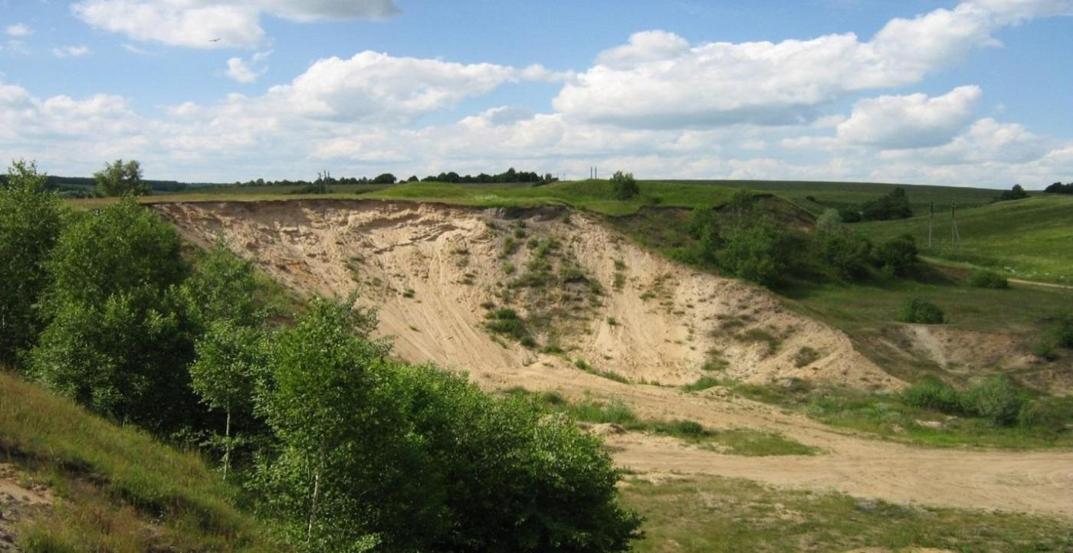
Но Подборское городище – не единственная достопримечательность, которой гордится наше село. У нас есть деревянный семикупольный храм Успения Пресвятой Богородицы, который воздвигли на месте взорванной в 1942 году церкви. Сохранилась и усадьба купеческой семьи Цыплаковых, построенная в XIX веке. Сегодня в этом доме находится Подборская школа искусств. В центре нашего села находится памятник подборчанам, не вернувшимся с полей грозных сражений. На мемориальных досках указаны имена погибших защитников Отечества. В год 50-летия Великой Победы был заложен березовый парк. Но подробнее об этом в следующий раз.

